Профиль готовности к обучению в школе группы №_3, № 7____
Дата заполнения _октябрь 2011 г.
май 2012 г.
Индекс готовности__26, 32___________________
Уровень школьной готовности: высокий, выше среднего, средний, ниже среднего, низкий

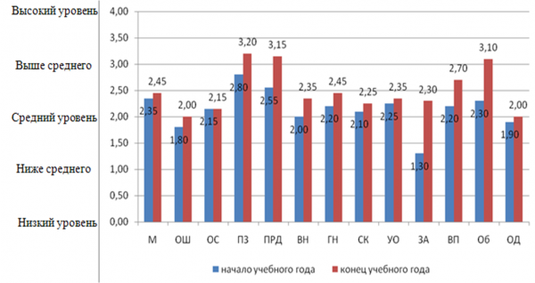

Обозначения универсальных учебных действий (УУД)
- Личностные УУД  М – мотивы учения  ОШ – отношение к школе  ОС – отношение к себе  - Регулятивные УУД  ПЗ – принятие задачи  ПРД – произвольная регуляция деятельности  ВН – вводные навыки  ГН – графический навык  СК – моторика | - Познавательные УУД  УО – уровень обобщений (логическое мышление)  ЗА – зрительный анализ (образное мышление)  ВП – вербальная память  Об – обучаемость  - Коммуникативные УУД  ОД – отношение к детям
Анализ результатов диагностики готовности детей к обучению в школе
Всего выпускников | 46 детей
Уровни | Начало учебного года |  | Конец учебного года |  | Доля выпускников, освоивших образовательную программу
 | Количество детей | % | Количество детей | %
Высокий | 1 | 2% | 13 | 28% | 65%
Выше среднего | 6 | 13% | 17 | 37%
Средний | 34 | 74% | 16 | 35% | 35%
Ниже среднего | 5 | 11% | 0 | 0
Низкий | 0 | 0 | 0 | 0

